
Il Ministro della transizione ecologica

VISTO il Testo Unico delle disposizioni di legge sulle acque e impianti elettrici approvato con R.D. 11 dicembre 1933 n. 1775;

VISTA la legge 27 dicembre 1953, n. 959;

VISTA la legge del 30 dicembre 1959, n. 1254;

DATO ATTO che appartengono ai Bacini Imbriferi Montani i Comuni che hanno parti del loro territorio nei perimetri dei BIM così come delineati dalle corografie ufficiali vistate dal Consiglio Superiore dei Lavori Pubblici;

DATO ATTO che l’appartenenza di un Comune ad un Bacino Imbrifero Montano attribuisce allo stesso il diritto di ricevere, dal soggetto gestore di un impianto di produzione di energia elettrica, i cosiddetti “sovracanoni”;

VISTO il decreto del Ministro dei lavori pubblici del 14 dicembre 1954, pubblicato nel Supplemento Ordinario alla Gazzetta Ufficiale n.6 del 10 gennaio 1955, con il quale, in applicazione della citata legge 27 dicembre 1953 n. 959, è stato delimitato, tra gli altri, il Bacino Imbrifero Montano dei fiumi Liri-Garigliano, come indicato nella corografia in scala 1.100.000, facente parte integrante del citato Decreto e vistata dal Consiglio Superiore dei Lavori Pubblici in data 12 ottobre 1954;

VISTO il decreto del Ministro dei lavori pubblici del 5 giugno 1963 n. 2991 con il quale è stata disposta, ai sensi dell’art. 1, commi 10 e 13, e dell’art. 2 della citata legge n. 959 del 1953, la ripartizione in percentuale del provento dei sovra-canoni di cui alla stessa legge tra i Comuni compresi nel perimetro del Bacino imbrifero montano dei fiumi Liri-Garigliano o rivieraschi di impianti idroelettrici situati in tale bacino;

VISTO il decreto del Ministero dei lavori pubblici 15 marzo 1979, n 1679, pubblicato nel Supplemento Ordinario alla Gazzetta Ufficiale n.121 del 4 maggio 1979, con allegata la Corografia in scala 1.100.000 facente parte integrante del Decreto e vistata in data 20 ottobre 1978 dal Consiglio Superiore dei Lavori Pubblici, con il quale è stato integrato e modificato, ai sensi e per gli effetti di cui alle citate leggi n. 959 del 1953 e n.1254 del 1959, il predetto decreto ministeriale del 14 dicembre 1954;

VISTO l’art. 1 del decreto del Ministero dei Lavori Pubblici 27 dicembre 1983, n. 2873, concernente l’ultima ripartizione percentuale dei sovracanoni tra i Comuni aventi diritto dovuti dai gestori di impianti idroelettrici, con il quale è stato modificato il decreto del Ministro dei lavori pubblici del 5 giugno 1963 n. 2991;

CONSIDERATO che l’art. 2 del citato decreto del Ministro dei lavori pubblici n. 1679 del 1979, recante l’elenco dei Comuni appartenenti al BIM, è stato revisionato con decreto del Ministro dell’ambiente e della tutela del territorio e del mare 15 maggio 2017, n. 116, pubblicato in Gazzetta Ufficiale, Serie generale, n. 135 del 13 giugno 2017;

VISTO l’art. 1, comma 137, della legge 24 dicembre 2012, n. 228, che ha esteso i sovra-canoni idroelettrici, previsti ai sensi dell’art. 1 della citata legge n. 959 del 1953, a tutti gli impianti di produzione di energia idroelettrica superiori a 220 kw di potenza nominale media annua, le cui opere di presa ricadano in tutto o in parte nei territori dei Comuni compresi in un bacino imbrifero montano già delimitato;

VISTO che nell’ambito dell’istruttoria volta alla riformulazione del decreto di ripartizione delle percentuali dei sovra canoni dovuti dai gestori di impianti idroelettrici, resasi necessaria a seguito della nuova delimitazione del 2017, si è riscontrato l’erroneo inserimento, nell’art. 1 del Decreto n. 116 del 15 maggio 2017, di sette comuni non aventi diritto di appartenenza al BIM in oggetto in quanto, sulla base dell’accertamento obiettivo effettuato dal competente Ufficio sulla corografia ufficiale allegata al suddetto decreto, gli stessi non hanno parti di territorio all’interno del BIM;

DATO ATTO che tale istruttoria ha condotto all’emanazione del decreto 24 marzo 2021, n. 107, correttivo del citato decreto n.116 del 2017, recante l’elenco dei Comuni facenti parte del Bacino imbrifero montano dei fiumi Liri-Garigliano, con conseguente cancellazione dei Comuni di: Frosinone (FR), S. Giorgio a Liri (FR), S. Giovanni Incarico (FR), Nemi (RM), Rocca di Papa (RM), Rocca Priora (RM), Velletri (RM);

CONSIDERATO che nel Bacino imbrifero montano dei Fiumi Liri-Garigliano, sono ora compresi n. 124 Comuni montani e rivieraschi di impianti idroelettrici soggetti al pagamento del sovra-canone in parola così ripartiti per le province di: Caserta (n. 8 Comuni), Frosinone (n. 63 Comuni), Isernia (n. 2 Comuni), L’Aquila (n. 31 Comuni) e città metropolitana di Roma (n. 12 Comuni), Latina (n. 8 Comuni), questi ultimi costituitisi in Consorzio;

CONSIDERATO che a seguito dell’emanazione del suddetto decreto n. 107 del 2021 si rende ora necessaria la correzione dell’art. 1 del decreto del Ministero dei Lavori Pubblici del 27 dicembre 1983, n. 2873, concernente la ripartizione percentuale dei sovracanoni tra i Comuni aventi diritto dovuti dai gestori di impianti idroelettrici;

VISTO che soltanto n. 8 Comuni della Provincia di Latina si sono costituiti in Consorzio, ai sensi dell’art. 1, secondo comma, della citata legge 27 dicembre 1953 n. 959;

CONSIDERATO che occorre provvedere d’Ufficio, ai sensi dell’art.1, commi decimo e tredicesimo, e dell’art. 2 della citata legge n. 959 del 1953;

CONSIDERATO che in relazione alle caratteristiche del territorio, alle densità abitative ed alla ubicazione delle opere degli impianti idroelettrici, per la nuova ripartizione del provento dei sovra- canoni tra i suddetti Comuni, si fa ricorso ai criteri generali indicati nel voto 341/1983 del Consiglio Superiore:
- 10% da ripartire in parti uguali fra i Comuni montani e rivieraschi del Bacino imbrifero montano;
- 25% da ripartire in base alla superficie territoriale di ogni singolo Comune compreso nel perimetro del Bacino imbrifero montano;
- 20% da ripartire in base al numero di abitanti di ogni singolo Comune, calcolati moltiplicando la densità per la superficie del Comune compresa nel perimetro;
- 45% da ripartire fra i Comuni rivieraschi degli impianti idroelettrici soggetti al pagamento del sovra-canone ed in base alla potenza nominale in KW di concessione;

RITENUTO pertanto che, sulla base dei suddetti criteri generali, a modifica del sopra richiamato decreto del Ministero dei lavori pubblici del 27 dicembre 1983 n. 2873, il provento dei sovra-canoni relativi agli impianti idroelettrici le cui opere di presa sono situate in tutto o in parte nel perimetro del bacino Imbrifero Montano dei fiumi Liri-Garigliano deve essere ripartito secondo le percentuali fissate nel dispositivo del presente decreto;

DECRETA

Art. 1
(Modifica del decreto del Ministero dei lavori pubblici 27 dicembre 1983, n. 2873)

1.A modifica del decreto del Ministero dei lavori pubblici del 27 dicembre 1983 n. 2873, il provento dei sovra-canoni, di cui alle leggi 27 dicembre 1953 n. 959, 30 dicembre 1959 n. 1254 e 22 dicembre 1980, n. 925 e successive modifiche, relativi alle derivazioni d’acqua a scopo di produzione di energia elettrica aventi le opere di presa nel perimetro di detto Bacino Imbrifero Montano dei fiumi Liri-Garigliano, è ripartito tra i 124 Comuni montani e rivieraschi delle Province di: Caserta (n. 8 Comuni), Isernia (n. 2 Comuni), Frosinone (n. 63 Comuni), Latina (n. 8 Comuni), L’Aquila (n. 31 Comuni) e Città metropolitana di Roma (n.12 Comuni), il cui territorio ricade in tutto o in parte nel bacino imbrifero suddetto, nella percentuale indicata nella Tabella allegata che costituisce parte integrante del presente decreto.

Articolo 2

1.La corografia ufficiale vistata dal Consiglio Superiore Lavori pubblici n. 423 del 20 ottobre 1978, che costituisce parte integrante del presente decreto, è conservata in originale presso la Direzione Generale per la sicurezza del suolo e dell’acqua, del Ministero della transizione ecologica.
2.Il presente Decreto sarà pubblicato nella Gazzetta Ufficiale della Repubblica Italiana.

Roberto Cingolani
Roma,

Tabella con i dati di base relativi ai calcoli dei ‘sovracanoni’ BIM (Bacini idrografici montani)
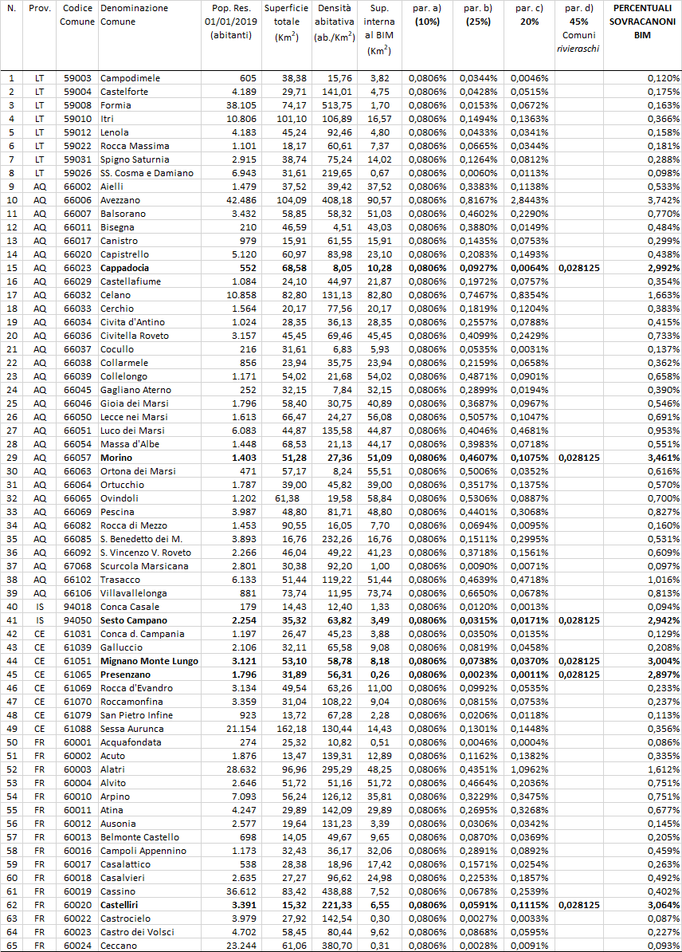

Tabella con i dati di base relativi ai calcoli dei ‘sovracanoni’ BIM (Bacini idrografici montani); 2 di 2



